**Le poids et la masse**

* 1. **La difference entre le poids et la masse**

**La masse et le poids sont deux grandeurs de nature différentes.**

1. **la masse d’un objet:**

* La masse d’un objet est une grandeur physique liée la quantité de matière qui le constitue, c'est à dire la masse des particules qui constituent cet objet.
* on symbolise la masse par m ou M
* l’unité légale dans le système international est le kilogramme noté kg.
* la masse se mesure par une balance.
* La masse d’un objet est une grandeur constante ne dépend pas du lieu où l'on se trouve.

1. **Le poids d’un objet:**

* Le poids d’un objet est la force d’attraction à distance exercée par la terre sur cet objet.
* Le poids d’un objet est noté par le vecteur $\vec{P}$ et son intensité noté par **P.**
* l’unité de l’intensité du poids est **Newton** noté **N.**
* l’intensité du poids d’un objet se mesure par un **dynamomètre.**
* [](http://www.adrarphysic.fr/)**Les caractéristiques du poids d’un objet sont :**
* **Point d’application**: **G** le centre de gravité de l’objet.
* **Droite d’action**: la droite verticale passant par G
* **le sens** : de G vers le bas (vers le centre de la terre).
* **L’intensité** : se mesure à l’aide d’un dynamomètre
  1. **Relation entre le poids et la masse :**

1. **Expérience**

A l’aide d’une balance on mesure la masse de différents objets, puis on mesure leurs poids par un dynamomètre sans changer le lieu.

|  |
| --- |
|  |

1. **Tableau de mesure**

|  |  |  |  |  |  |
| --- | --- | --- | --- | --- | --- |
|  | A | B | C | D | E |
| Masse  m (g) | 100 | 200 | 300 | 400 | 500 |
| Masse  m (kg) | 0,1 | 0,2 | 0,3 | 0,4 | 0,5 |
| Poids  P (N) | 1 | 2 | 3 | 4 | 5 |
| $\frac{P}{m}$ ( N/Kg) | 10 | 10 | 10 | 10 | 10 |

1. **Interprétation**

* plus la masse du corps augmente, plus l’intensité du poids augmente donc l’intensité du poids « **P** »d’un corps est proportionnel à sa masse « **m** ».
* Le rapport $\frac{P}{m}$ reste constante sa valeur est égal à 10 N/Kg (même lieu de l’expérience)
* Le rapport $\frac{P}{m}$ est appelée **intensité de la pesanteur** ,son symbole est **g**. on peut donc écrire

[](http://www.adrarphysic.fr/)

**conclusion**

le poids et la masse sont deux grandeurs physiques liées par la relation suivante :

* **P** : l’intensité du poids exprimé en Newton « **N** »
* **m** :la masse du même corps exprimée en kilogramme « **Kg** »
* **g** : l’intensité de la pesanteur exprimée en « **N/kg** »ou « **N.Kg-1** »

**P = m x g**

[](http://www.adrarphysic.fr/)

* 1. **Variation de l’intensité du poids d’un corps  :**

[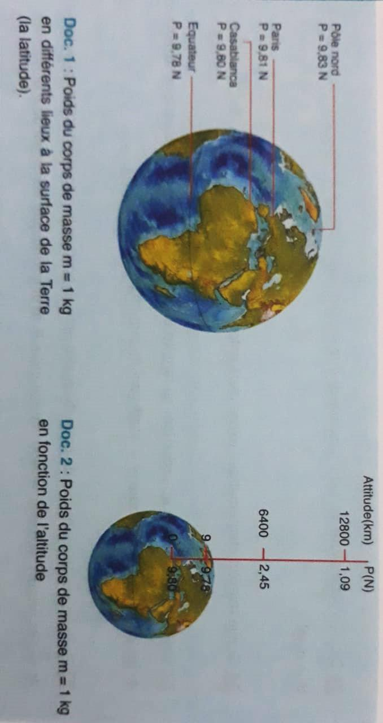](http://www.adrarphysic.fr/)

* La masse est une grandeur invariable (constante) ne change pas avec le lieu et l’altitude (hauteur).
* L’intensité du poids « P » est une grandeur variable varie avec le lieu et l’altitude.
* L’intensité du poids « P » diminue avec l’altitude.
* L’intensité de pesanteur « g » diminue avec l’altitude.

[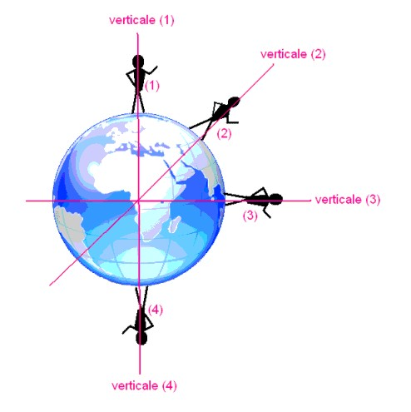](http://www.adrarphysic.fr/)

**Tous les objets sont attirés vers le**

**centre de la Terre.**

**EXRCICE**

1. **Tracer la courbe de variation de l’intensité du poids P(en N) en fonction de la masse m(en kg) on utilisant les résultats obtenus dans le tableau ci-dessus**

[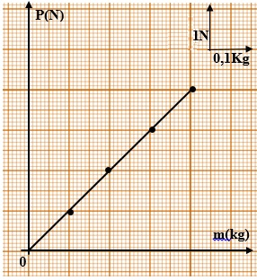](http://www.adrarphysic.fr/)



**0,1**

**0,2**

**0,3**

**0,4**

**1**

**4**

**3**

**2**

1. **Comment varie le poids lorsque la masse augmente ?**

***Le poids augmente lorsque la masse augmente.***

1. **Quelle est la forme de la courbe du poids en fonction de la masse ?**

***La courbe obtenue est une droite qui passe par l’origine du repère.***

1. **Que peut-on en déduire ?**

***On en déduit que le poids est proportionnel à la masse.***

1. **Le coefficient de proportionnalité, désigné par la lettre g, est appelé intensité de la pesanteur. Ecrire l'expression du poids P en fonction de la masse m et de l'intensité de la pesanteur g.**

La fonction de la droite passant par l’origine est une fonction linéaire son équation est de la forme suivante : **y = a × x**. avec a le coefficient de proportionnalité $a=\frac{Y}{X}$

***L’expression du poids P en fonction de la masse m et de l'intensité de la pesanteur g.***

$$P=m×g$$